[长征医院骨科PNAS论文因图像问题引发质疑](https://mp.weixin.qq.com/s?__biz=MzkzMzc1Nzg1OQ==&mid=2247486404&idx=1&sn=02ad6de1e5f5c37bf542c17c7fa21701)

Figure 查重[Figure查重](javascript:void(0);)2025-04-02 11:22:05上海

近日，发表于《美国国家科学院院刊》（*Proceedings of the National Academy of Sciences of the United States of America，PNAS*）的论文 *"Dancr-BRG1 regulates Nfatc1 transcription and Pgc1β-dependent metabolic shifts in osteoclastogenesis"* 因图像重复问题遭到质疑。

该论文由张铮（Zheng Zhang）、孟奕晨（Yichen Meng）、林涛（Tao Lin）、张占荣（Zhanrong Zhang）、陶正波（Zhengbo Tao）、殷浩赞（Haozan Yin）、杨甫（Fu Yang，通讯作者）和周旭辉（Xuhui Zhou，通讯作者）共同完成。通讯作者周旭辉供职于海军军医大学（第二军医大学）长征医院骨科，以及上海交通大学医学院附属第一医院骨科转化研究中心；通讯作者杨甫则来自该校医学遗传学教研室。

2025年3月，学术评论平台PubPeer上的用户“Pseudoamuria uptoni”指出该论文中存在实验图像重复的问题，引发了对研究可靠性的关注。

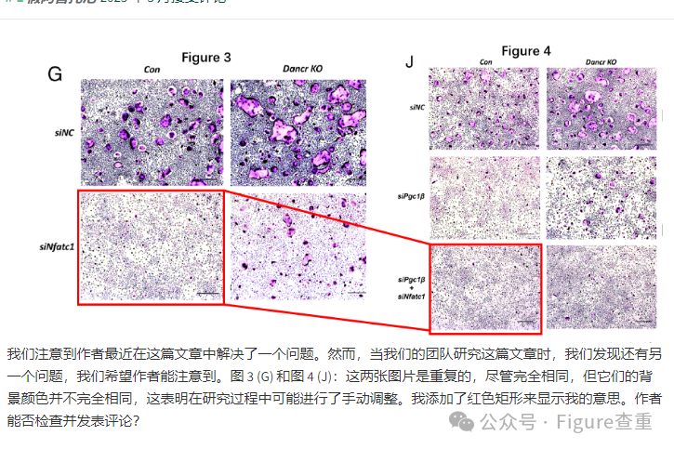

#2 **周旭辉** 2025 年 3 月接受评论

作者回应

非常感谢您的回复。经过仔细检查我们的手稿，我们发现这是一个无意的疏忽。为了全面解决这一差异，我们现在已经提交了图 3G 和 4J 中每个实验队列的所有四个生物学重复。我们希望通过以下详细阐述来阐明这个问题：

1. 在图片编辑过程中，我们无意中加入了一张错误的图片。这些显微照片被存档在我们的计算系统的一个存储库中，导致“siNfatc1”实验组的图像被错误地归为“siPgc1β+siNfatc1”。从所有四个生物学重复的全面呈现可以看出，我们手稿中阐明的定量分析和随后的结论仍然有效，并且不会因这种无意的歪曲而受到影响。?
2. 关于在据称相同的图形之间观察到的背景差异，我们希望阐明，如在完整的重复系列中所展示的，TRAP 染色的标本固有地表现出异质背景特征，这归因于可变的细胞密度、区域培养特征和微观参数。因此，对亮度和/或对比度参数进行了适度调整（10-20%），以在比较分析中标准化背景特征，从而增强 TRAP 阳性细胞的视觉突出性，以便读者进行解释。必须强调的是，这些修改仅用于可视化目的，不会改变或损害 TRAP 阳性细胞的定量评估。相反，这种改进通过强调 TRAP 阳性细胞结构促进了更精确的量化。
3. 此外，我们承认在提供的四个生物学重复中，细胞密度和 TRAP 染色强度存在固有的变异性。这种异质性是破骨细胞生成检测方法所固有的。原代小鼠骨髓单核细胞在 96 孔板中培养，其中在每个孔内全面进行破骨细胞计数（定义为含有 ≥3 个细胞核的 TRAP 阳性细胞），并从破骨细胞密度最大的区域拍摄代表性显微照片。在代表性视野中观察到的细胞分布多样性构成了预期的实验变化，不会破坏我们手稿中提出的科学有效性或结论。

我们将主动与编辑部沟通，以便发布正式的勘误表来解决这些问题。我们衷心感谢您对这些技术考虑的敏锐观察和理解。

目前，该论文是否会受到期刊进一步调查或处理仍需关注。

原始质疑链接：  
https://pubpeer.com/publications/2298051D93671375A077DB2BC17B25

**联系我们：**

如果您需要使用Figure查重服务，请扫描下方二维码，添加客服微信，了解更多详情。我们将竭诚为您服务，确保您的科研工作更加高效、可信。

